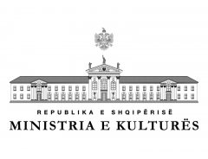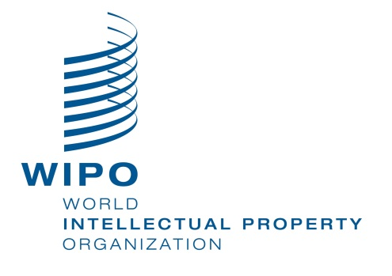

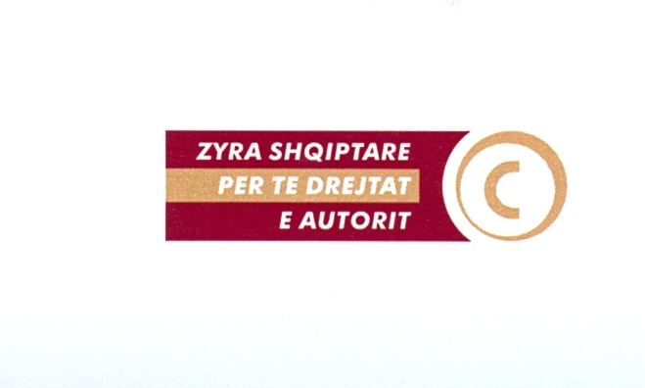

|  |
| --- |
|  |

**8 qershor 2016**

***Respektimi i të drejtës së autorit për gjyqtarët, prokurorët dhe avokatët por dhe institucionet e tjera zbatuese***

**NJOFTIM**

Në kuadër të bashkëpunimit që Ministria e Kulturës dhe Zyra Shqiptare për të Drejtën e Autorit ndër vite kanë me Organizatën Botërore të Pronësisë Intelektuale (OBPI), një ndër aktivitetet që do mbështeten gjatë 2016 nga kjo organizatë, është dhe një Punëtori *mbi “Respektimin e të drejtës së autorit për gjyqtarët, prokurorët dhe avokatët por dhe institucionet e tjera zbatuese”.*

*Ky aktivitet u organizua më datë 8-9 qershor 2016 në Tiranë.*

Gjatë këtij takimi u diskutuan tema te tilla si: Investigimi i krimeve në tregun vendas, natyra e piraterisë online, perspektiva juridike në zbatimin e pronësisë intelektuale, roli i mbajtësve të së drejtës në zbatimin e Pronësisë Intelektuale, rritja e ndërgjegjësimit të konsumatorit si dhe marrëveshja e TRIPS-it dhe Direktiva e Zbatimit 2004/48/EC.

Gjithashtu u ndanë eksperiencat më të mira evropiane nga gjyqtarë me eksperiencë, të cilat duhet të njihen dhe të përvetësohen nga institucionet përkatëse që operojnë në Shqipëri sa u takon zbatimit të këtyre të drejtave, duke konsideruar dhe kompleksitetin e kësaj fushe në tërësi si dhe vështirësinë që ekziston në trajtimin e çështjeve dhe rasteve të tilla gjyqësore.

Aktiviteti kishte një pjesëmarrje të konsiderueshme nga institucionet të cilat janë pjesë e zbatimit të legjislacionit në fuqi për të drejtën e autorit si: Drejtoria e Krimit Ekonomik në Policinë e Shtetit, Drejtoria e Përgjithshme e Doganave, Drejtoria e përgjithshme e Patentave dhe Markave, përfaqësues te Ministrive të linjës, AKEP, AMA, Agjencitë e menaxhimit kolektiv ne Shqipëri, studio avokatie si dhe një pjesëmarrje të vogël nga gjyqësori.

Të ftuar ishin dy ekspertë ndërkombëtarë, Z. Michael Fysh, gjyqtar i specializuar në çështjet e IP dhe z. Thomas Dillon, përfaqësues i Organizatës Botërore të Pronësisë Intelektuale me një eksperiencë të gjerë në këtë fushë. E ftuar ishte dhe Prof. Dr. Mariana Semini, pedagoge dhe studiuese e fushës së pronësisë intelektuale në Shqipëri, prezantimi i së cilës ngjalli interes por dhe debat në lidhje me sfidat e gjyqësorit në trajnimin e çështjeve të të drejtës së autorit dhe të drejtave të lidhura me të.

Z. Edmond Ahmeti, këshilltar ligjor i Ministrisë së Kulturës bëri një prezantim në lidhje me risitë që sjell ligji Nr. 35/2016 “Për të Drejtat e Autorit dhe të Drejtat e tjera të lidhura me të”. Z. Evien Dako, Drejtor i ZSHDA bëri një prezantim të shkurtër të detyrave funksionale të Zyrës si dhe raste konkrete nga praktika gjyqësore në lidhje me trajtimin e rasteve të cënimit të të drejtave të autorit dhe të drejtave të lidhura me të. Workshop-i ishte interaktiv dhe u ngritën mjaft çështje për diskutim nga të ftuarit në sallë dhe kryesisht nga gjyqtarët. Sfidë mbetet trajnimi i vazhdueshëm i gjyqtarëve dhe prokurorëve në Republikën e Shqipërisë. Takime të tilla janë konstruktive, për të rritur nivelin e informimit dhe të ndërgjegjësimit të institucioneve shtetërore që merren me zbatimin e ligjislacionit në fuqi për të drejtën e autorit dhe të drejtave të tjera të lidhura me të.

Ky aktivitet vjen në kuadër të forcimit të bashkëpunimit institucional me të gjitha institucionet e përfshira në procesin e zbatimit të drejtave të pronësisë intelektuale në RSH.

*Ky aktivitet ishte një mundësi e mirë për të prezantuar para sistemit të drejtësisë Ligjin e ri, Nr. 35/2016 “Për të Drejtën e autorit dhe te drejtat e lidhura me të” miratuar nga Parlamenti Shqiptar me datë 31 mars 2016 si dhe risitë që sjell ky ligj.*

***Zyra e shtypit / ZSHDA***